Центральная городская библиотека им. В. Маяковского
в Интернет-пространстве

2015 год

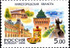 Библиотека расскажет о святыне : [Марка с изображением памятника Серафиму Саровскому вызвала интерес у иностранца]
Источник

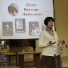 Тюрьма - землетрясение души : [заседание Клуба любителей православной книги, посвященное жизни и творчеству писателя Виктора Николаева]
Источник

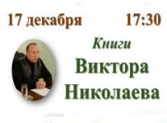

Поговорить о литературе : [Клуб любителей православной книги приглашает всех желающих на встречу]
Источник

Читаем вместе : [В библиотеке имени Маяковского начал работу отдел семейного чтения «Чи-тай-ка»]
Источник

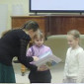 Друзья книги войдут в историю библиотеки : [подведение итогов городского конкурса «Читатель года -2015»]
Источник

Предметная дискуссия : [заместитель директора ЦГБ им. В. Маяковского приняла участие в обсуждение образа преподавателя на педагогическом совете "Личность педагога в учебно-воспитательном процессе" в Саровском политехникуме]
Источник

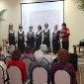 Воспоминания о лете : [Фотофестиваль «Удачное лето-2015» прошел в Центре досуга «Золотая осень» 24 ноября]
Источник

Вечер в компании с книгами : [в Молодежном библиотечно—информационном центре прошёл "Литературный NON-STOP"]
Источник

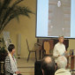 Чудеса минувших столетий : [в библиотеке им. В. Маяковского продолжает работу Клуб любителей православной книги]
Источник

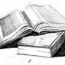 Читайте в сборнике : [Рассказы Светланы Каримовой – молодого библиотекаря МБИЦ, оценили на международном форуме молодых писателей]
Источник

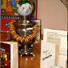 Пища для ума : [Молодёжный библиотечный центр приглашает на выставку «Литературное застолье»]
Источник

Литературный NON-STOP : [Мероприятие с таким названием пройдёт в Молодёжном библиотечно-информационном центре]
Источник

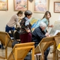 Ночь искусств : [Акция проходила 30 октября в Художественной галерее и библиотеке им. В. Маяковского]
Источник

Где провести пятничный вечер? : [30 октября в 18 часов в библиотеке им. Маяковского стартует «Ночь искусств»: прямой эфир на радио «Говорит Саров»]
Источник

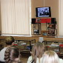 «Книга жила, книга сражалась» : [изданиям, отпечатанным в типографиях в годы Великой Отечественной войны, посвятили урок в Музее книги в рамках городского конкурса «Урок в музее»]
Источник

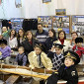 Познавательный отдых : [24 октября воспитанники студии раннего развития «Родничок» познакомились с жизнью и подвигами адмирала Ушакова]
Источник

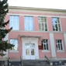 Фестиваль идей : [в библиотеке им. В. Маяковского прошёл библиофест «Генератор инновационных идей»]
Источник

Энергия солнца : [мастер-класс по росписи кофе «Кофейные причуды» пройдёт в Сарове 30 октября в библиотеке им. В. Маяковского]
Источник

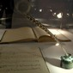 Для любителей тайн и головоломок : [Литературный квест пройдёт 6 ноября в Сарове в Молодёжном библиотечно-информационном центре (ул. Московская, д. 11)]
Источник

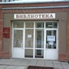 Встречаемся в библиотеке : [Молодёжный библиотечно-информационный центр приял 40 новых читателей - студентов-первокурсников саровского медколледжа]
Источник

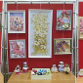 В каждой работе труд и азарт : [в зале искусств Библиотеки им. В. Маяковского открылась новая выставка «Радужные ленты Тамары Цибиковой»]
Источник

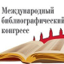 Библиография — взгляд в будущее : [заведующая информационно-библиографическим отделом «Маяковки» Надежда Трушина приняла участие во втором Международном библиографическом конгрессе]
Источник

Беседы о вере : [Клуб любителей православной книги встречается через неделю в библиотеке им. Маяковского]
Источник

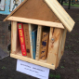 Для тех, кто любит путешествовать и фотографировать : [Молодёжный библиотечно-информационный центр проводит конкурс «Литературная кругосветка»]
Источник

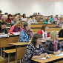 Просвещение педагогов : [8 октября состоялось первое занятие на православно-ориентированных курсах повышения квалификации для педагогов города – на фото сотрудники библиотеки им. В. Маяковского]
Источник

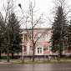 Уходим в ночь : [«Маяковка» выходит за рамки своего рабочего времени и приглашает саровчан 30 октября пробыть в библиотеке до 24 часов]
Источник

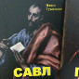 Павел Тужилкин готовит презентацию новых романов : [презентация состоится в Зале искусств ЦГБ им. В. Маяковского]
Источник

Вечер американской классики : [В «Маяковке» состоялось первое заседание Клуба «Книга+Кино» после летних каникул]
Источник

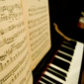 Музыка вокруг : [Международный День музыки отметили в Сарове]
Источник

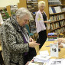 Чтение и обсуждение : [Начались встречи в Клубе любителей православной книги]
Источник

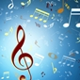 Отметим Всемирный день музыки : [три музыкальных вечера пройдут в Сарове на этой неделе]
Источник

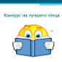Конкурс для литераторов : [Городской конкурс чтецов «Живое литературное слово» состоится в библиотеке им. В. Маяковского 25 сентября]
Источник

Кто лучший библиотекарь? : [Очный этап конкурса библиотечных работников закрытых городов состоялся в библиотеке имени Пушкина 17 сентября]
Источник

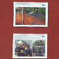 Выставка-путешественница : [об экспозиции «Мы первыми приходим на помощь и служим людям», посвященной 25-летию МЧС России]
Источник

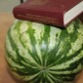 Арбузник a la France : [В Клубе любителей французского языка начались занятия]
Источник

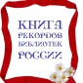Страницы истории: Библиотека им. Маяковского вошла в «Книгу рекордов библиотек России»
Источник

«Альтернативная галактика» : [Молодёжный библиотечно-информационный центр организует литературный конкурс фанфиков]
Источник

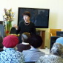 Место встречи пенсионеров : [о Центрах досуга для пожилых]
Источник

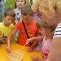 Далёкие земли детской мечты : [29 июля Библиотечный дворик пригласил своих гостей в веселое кругосветное путешествие]
Источник

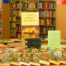 Жизненный ориентир из прошлого : [в Молодёжном библиотечно-информационном центре на Московской, 11 начала работать выставка «О, Книга, вернись!!! Я всё прочту»]
Источник

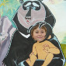 Знакомство с Киплингом : […прошел очередной библиотечный дворик на Московской, 11 ]
Источник

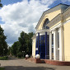 Чем заняться? : [О ближайших городских культурных мероприятиях]
Источник

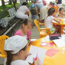 Праздничная встреча : [9 июля Маяковка для своих читателей организовала встречу в летнем читальном зале у фонтана]
Источник

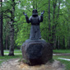 Презентация книги состоялась : [презентация новой книги о Серафиме Саровском состоялась в зале искусств Библиотеки им. В.Маяковского]
Источник

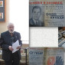 Ценный подарок : [в Библиотеке им. В.Маяковского появилась подборка газет, охватывающих всю эру космических побед нашей страны]
Источник

Новая книга : [анонс мероприятия: в зале искусств Библиотеки им. В. Маяковского состоится презентация книги-альбома о Серафиме Саровском]
Источник

Открой рот в Ясной поляне : [Саровчанин примет участие в финале Конференции «Центр» чемпионата России по чтению вслух]
Источник

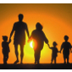 В День семьи, любви и верности
Источник

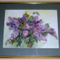 «Цветочная рапсодия» : [В Молодёжном библиотечно-информационном центре открылась новая выставка]
Источник

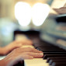 Наполнить вечер музыкой : [концерт А. Карпенко в Зале искусств]
Источник

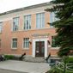 Творческое трио : [в зале искусств Библиотеки им. В. Маяковского открылась художественная выставка «Пейзаж. Портрет. Натюрморт» Ирины Ефимовой, Резеды Исмагиловой и Ольги Шевцовой]
Источник

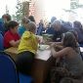 Лето с книгой и не только : [Молодёжный библиотечно-информационный центр несколько лет реализует программу «Читай-компания»]
Источник

Читатель года - 2015 : [«Маяковка» проводит городской конкурс для всех любителей книг]
Источник

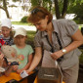 Читаем на свежем воздухе : [В сквере на проспекте Мира открылся летний читальный зал]
Источник

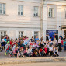 Музейная ночь удалась
Источник

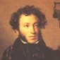 Всё о поэзии : [анонс 2-го Городского праздника поэзии ]
Источник

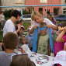 Каникулы с книгой : [об открытии «Библиотечного дворика»]
Источник

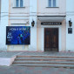 Под знаком Великой Победы
Источник

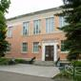 До полуночи : [21 мая в библиотеке им. Маяковского начнётся «Бессонница» ]
Источник

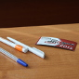 Пять на пять : [итоги тотального диктанта: одна из победительниц – Е.Е. Скворцова – заведующая отделом обслуживания ЦГБ им. В. Маяковского]
Источник

Письмо герою : [«Маяковка» организует краеведческий фотоквест]
Источник

Кто справился на 5? : [итоги тотального диктанта]
Источник
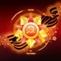

День Победы в библиотеке : [Молодёжный библиотечно-информационный центр и Детская школа искусств № 2 приглашают на встречу]
Источник

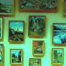

Магия рукоделия : [выставка работ Тамары Александровны Шариковой в МБИЦ]
Источник
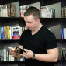

Александр Скляров читает лучше всех : [акция-конкурс "Открой рот» - выразительное и грамотное прочтение русской и зарубежной классики без предварительной подготовки. Подготовлена и проведена сотрудниками МБИЦ]
Источник
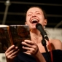

Открой рот, Саров! : [в Нижнем Новгороде состоялся книжный перфоманс, в котором приняли участие два сотрудника библиотеки им. Маяковского]
Источник

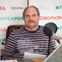

Чтобы число погружений всегда равнялось числу всплытий : [гость передачи «Говорит Саров» - Сергей Яковлев, инициатор и организатор Зала военно-морской славы России в ЦГБ им. В. Маяковского]
Источник

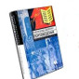

Секты в России : [Клуб любителей православной книги и библиотеке им. В. Маяковского приглашают на встречу 26 марта, в 17:30. Тема обсуждения – «Секты в современной России» по книге А. Дворкина «Сектоведение»]
Источник

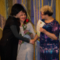

Награды : [День работника культуры]
Источник

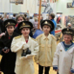

Морская история : [В Библиотеке им. В. Маяковского прошел день, посвященный 270-летию со дня рождения адмирала российского флота Федора Ушакова]
Источник

Читаем вместе о войне : [в поддержку областной акции «Читаем вместе» и открытию Года литературы в Нижегородской области]
Источник

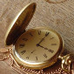

За историей - в библиотеку : [Библиотека им. В. Маяковского приглашает горожан на День истории]
Источник

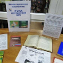 Школа грамотного потребителя : [«Маяковка» стала участником Всероссийского проекта «Школа грамотного потребителя»]
Источник

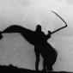 Обсудили Бергмана : [состоялось первое заседание нового Клуба Книга+Кино]
Источник

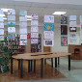 Жизнь без шока : [МБИЦ представляет выставку рисунков в рамках Всероссийской антинаркотической профилактической акции «За здоровье и безопасность наших детей»]
Источник

С новым клубом! : [в городской библиотеке им. В. Маяковского открывается Клуб «Книга + кино»]
Источник

«Герои Победы»: [Библиотека им. В. Маяковского объявила творческий интернет-конкурс, посвященный 70-летию Победы в Великой Отечественной войне]
Источник

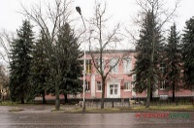 Сайт «Маяковки» стал лауреатом Всероссийского конкурса
Источник

Фотоальбом

Торжественное подведение итогов городского конкурса «Урок в музее»

Источник

Городской конкурс чтецов

Источник

Открытие «Библиотечного дворика»

Источник

Торжественный прием у главы администрации в честь Дня пограничника [прошел в Музее военно-морской славы ЦГБ им. В. Маяковского]

Источник

Акция «Ночь музеев - 2015»

Источник

Отборочный тур Чемпионата России по чтению вслух «Открой рот»

Источник

Городской семинар для учителей словесников и библиотекарей

Источник

Центр досуга пожилых людей [в библиотеке]

Источник

Жизнь без шока : [выставка рисунков в МБИЦ]

Источник

Лекция по этикету для студентов медколледжа

Источник

Итоги Года культуры в Сарове

Источник

